Kim Ngọc Tiến

089204002993

Bài làm

Câu 1: Mong muốn và định hướng của bạn là gì sau khi học xong môn học là gì?

Nắm vững kiến thức lập trình Android

Thành thạo ngôn ngữ mới Kotlin

Phát triển ứng dụng thực tế

Tiếp tục học hỏi sau khi học môn này

Câu 2: Theo bạn, trong tương lai gần (10 năm) lập trình di động có phát triển không? Giải thích tại sao?

Có phát triển. Bởi vì lập trình di động là phần không thể thiếu đến mỗi người dùng, tính tiện lợi thao tác của mọi người điều dùng trên 1 điện thoại. Nhu cầu có thể tăng không ngừng mở cơ hội tốt cho người theo học lập trình di động.

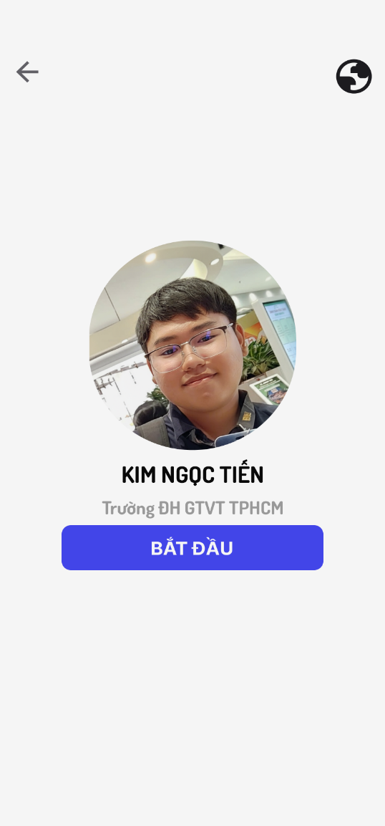Câu 3: Viết một ứng dụng có UI như sau đẩy lên GitHub